EPS Confinement 2021
Choisis ton parcours (selon ton niveau), à réaliser 5 jours dans la semaine
Parcours 1 : niveau facile Parcours 2 : niveau difficile
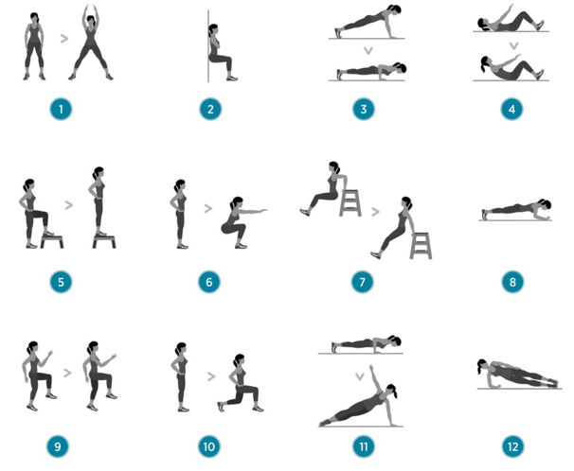
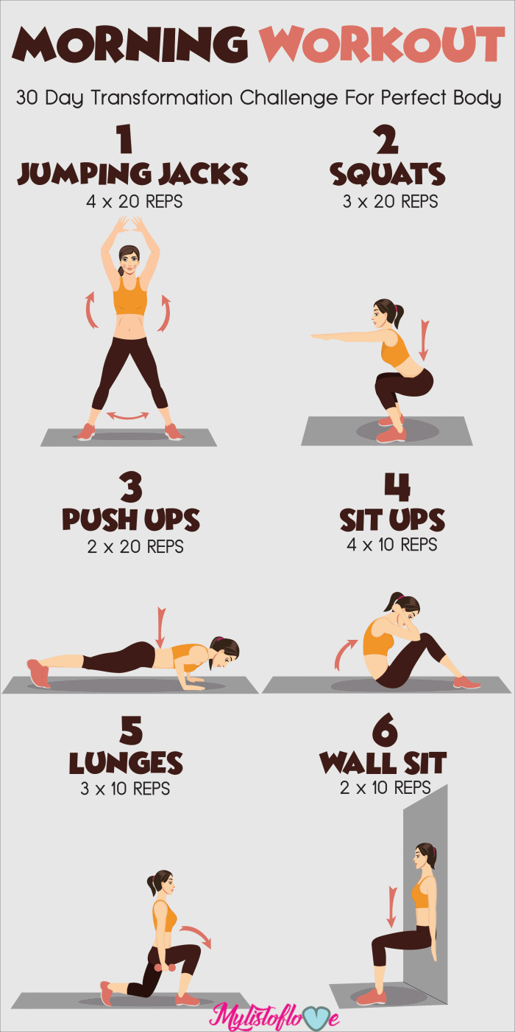

Consignes :
Réaliser 10 répétitions de chaque exercice, 30 secondes de récupération entre chaque. Le parcours est à faire deux fois. 3’ de récupération entre les deux.

Choisis ton parcours à réaliser 5 jours dans la semaine.

